activeMQ是一个消息中间件，可以点对点，发布订阅，来处理消息。
特性：
1、 多种语言和协议编写客户端。语言： Java、C、C++、C#、Ruby、Perl、Python、PHP。应用协议：OpenWire、Stomp REST、WS Notification、XMPP、AMQP
2、完全支持JMS1.1和J2EE 1.4规范 （持久化，XA消息，事务)
3、对Spring的支持，ActiveMQ可以很容易内嵌到使用Spring的系统里面去，而且也支持Spring2.0的特性
.........

模式：
- 、点对点方式（point-to-point）
1.一个消息发到队列，只被其中一个消费者消费一次。
2.发送者和接收者之间在时间上没有依赖性，也就是说当发送者发送了消息之后，不管接收者有没有正在运行，它不会影响到消息被发送到队列。
3.接收者在成功接收消息之后需向队列应答成功。

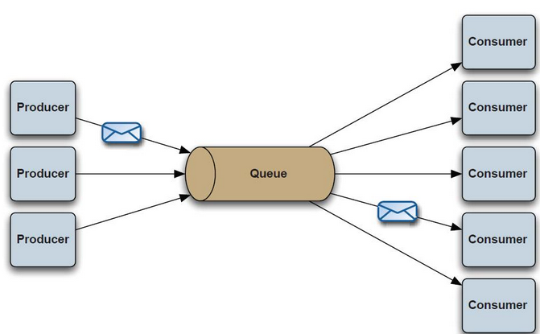
- 、发布/订阅 方式（publish/subscriber Messaging）
- 每个消息可以有多个消费者
- 发布者和订阅者之间有时间上的依赖性。针对某个主题（Topic）的订阅者，它必须创建一个订阅者之后，才能消费发布者的消息，而且为了消费消息，订阅者必须保持运行的状态。3.为了缓和这样严格的时间相关性，JMS允许订阅者创建一个可持久化的订阅。这样，即使订阅者没有被激活（运行），它也能接收到发布者的消息。

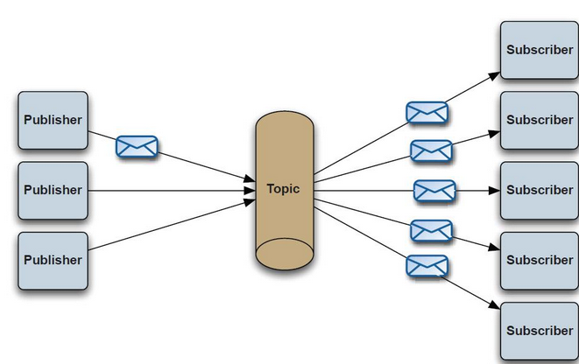
- 、两个点对点组成，请求-应答 模式
可以看成由两个点对点组成。
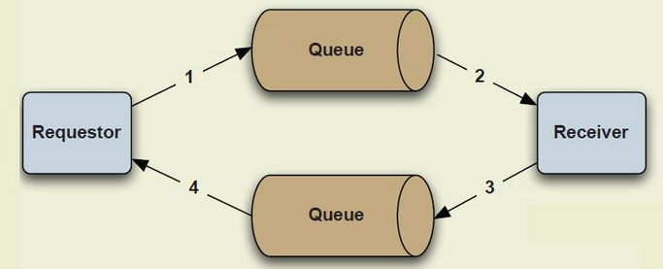

下载安装：
为了配置spring3.2.5和jdk6，要下载合适版本的activeMQ，可下载5.10以及之前版本的。
http://activemq.apache.org/download-archives.html

解压后
cmd到指定目录
启动命令 activemq.bat start 可能报错
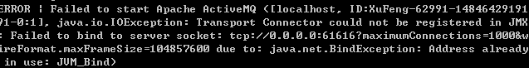
因为端口已经被占用

改端口
在安装路径/conf/activemq.xml
的transportConnector name="openwire" uri="tcp://0.0.0.0:61616
1.把端口改成61618
http://jingyan.baidu.com/article/3ea51489fba6a152e61bbacc.html
2.在大多数情况下，占用61616端口的是Internet Connection Sharing (ICS) 这个Windows服务，你只需停止它就可以启动ActiveMQ了。

改了端口，启动命令 activemq.bat start 成功

网址输入： http://localhost:8161/admin/
这是消息队列管理，监控界面。
登陆：admin/admin
终止:命令行ctrl+c
配置消息队列认证授权
通过配置文件%activemq_home%\conf\activemq.xml，确用户对消息的读取、写入和管理的权限
<plugins>
<simpleAuthenticationPlugin>
<users>
<authenticationUser username="admin" password="topsun"
groups="admins,publishers,consumers"/>
<authenticationUser username="publisher" password="topsun"
groups="publishers,consumers"/>
<authenticationUser username="consumer" password="topsun"
groups="consumers"/>
<authenticationUser username="guest" password="topsun"
groups="guests"/>
</users>
</simpleAuthenticationPlugin>
<authorizationPlugin>
<map>
<authorizationMap>
<authorizationEntries>
<authorizationEntry queue=">" read="admins" write="admins" admin="admins" />
<authorizationEntry topic=">" read="admins" write="admins" admin="admins" />
<authorizationEntry queue="publishers.>" read="publishers" write="publishers" admin="admins" />
<authorizationEntry queue="consumers." read="consumers" write="consumers" admin="admins" />
<authorizationEntry queue="test" read="guests" write="guests" />
</authorizationEntries>
</authorizationMap>
</map>
</authorizationPlugin>
</plugins>
下载ActiveMQ的demo项目TestActiveMQ。

Com.hoo.mq路径下(除了com.hoo.mq.spring)是普通java中使用activeMQ.
http://www.cnblogs.com/hoojo/p/active_mq_jms_apache_activeMQ.html(普通java下activeMQ)

Com.hoo.mq.spring路径下是非web环境spring集成activeMQ。
http://blog.csdn.net/jiuqiyuliang/article/details/46701559(spring+qctivemq)

com.tgb.SpringActivemq路径下是web环境下spring mvc集成activeMQ.
https://my.oschina.net/jsan/blog/731256

1.普通java中使用activeMQ
1.1.JMS公共方式发送接收消息，代表类，MessageProducer和MessageConsumer
用的是queue。
运行
com.hoo.mq.jms.MessageSender
发送textmessage消息第1条
发送textmessage消息第2条
发送textmessage消息第3条
发送textmessage消息第4条
发送textmessage消息第5条

再运行
com.hoo.mq.jms.MessageReceiver
接收：发送textmessage消息第1条
接收：发送textmessage消息第2条
接收：发送textmessage消息第3条
接收：发送textmessage消息第4条
接收：发送textmessage消息第5条

1.2Queue队列方式发送点对点消息数据，代表类，QueueSender和QueueReceiver，

使用queue.
运行com.hoo.mq.queue.QueueSender
ActiveMQMapMessage {commandId = 0, responseRequired = false, messageId = null, originalDestination = null, originalTransactionId = null, producerId = null, destination = null, transactionId = null, expiration = 0, timestamp = 0, arrival = 0, brokerInTime = 0, brokerOutTime = 0, correlationId = null, replyTo = null, persistent = false, type = null, priority = 0, groupID = null, groupSequence = 0, targetConsumerId = null, compressed = false, userID = null, content = null, marshalledProperties = null, dataStructure = null, redeliveryCounter = 0, size = 0, properties = null, readOnlyProperties = false, readOnlyBody = false, droppable = false, jmsXGroupFirstForConsumer = false} ActiveMQMapMessage{ theTable = {time=1486707146099, text=发送queue消息第1条} }
.....
ActiveMQMapMessage {commandId = 0, responseRequired = false, messageId = null, originalDestination = null, originalTransactionId = null, producerId = null, destination = null, transactionId = null, expiration = 0, timestamp = 0, arrival = 0, brokerInTime = 0, brokerOutTime = 0, correlationId = null, replyTo = null, persistent = false, type = null, priority = 0, groupID = null, groupSequence = 0, targetConsumerId = null, compressed = false, userID = null, content = null, marshalledProperties = null, dataStructure = null, redeliveryCounter = 0, size = 0, properties = null, readOnlyProperties = false, readOnlyBody = false, droppable = false, jmsXGroupFirstForConsumer = false} ActiveMQMapMessage{ theTable = {time=1486707146136, text=发送queue消息第5条} }

再运行com.hoo.mq.queue.QueueReceiver
1486707146099接收#发送queue消息第1条
1486707146133接收#发送queue消息第2条
1486707146133接收#发送queue消息第3条
1486707146134接收#发送queue消息第4条
1486707146136接收#发送queue消息第5条

1.3Topic主题发布和订阅消息，代表类TopicPublisher和TopicSubscriber，
使用topic。
因为这里的接受者不是持久订阅，所以要
先运行订阅者com.hoo.mq.topic.TopicReceiver
然后运行发布者com.hoo.mq.topic.TopicSender

ActiveMQMapMessage {commandId = 0, responseRequired = false, messageId = null, originalDestination = null, originalTransactionId = null, producerId = null, destination = null, transactionId = null, expiration = 0, timestamp = 0, arrival = 0, brokerInTime = 0, brokerOutTime = 0, correlationId = null, replyTo = null, persistent = false, type = null, priority = 0, groupID = null, groupSequence = 0, targetConsumerId = null, compressed = false, userID = null, content = null, marshalledProperties = null, dataStructure = null, redeliveryCounter = 0, size = 0, properties = null, readOnlyProperties = false, readOnlyBody = false, droppable = false, jmsXGroupFirstForConsumer = false} ActiveMQMapMessage{ theTable = {time=1486707763209, text=Topic主题发布,发送消息第1条} }
......
ActiveMQMapMessage {commandId = 0, responseRequired = false, messageId = null, originalDestination = null, originalTransactionId = null, producerId = null, destination = null, transactionId = null, expiration = 0, timestamp = 0, arrival = 0, brokerInTime = 0, brokerOutTime = 0, correlationId = null, replyTo = null, persistent = false, type = null, priority = 0, groupID = null, groupSequence = 0, targetConsumerId = null, compressed = false, userID = null, content = null, marshalledProperties = null, dataStructure = null, redeliveryCounter = 0, size = 0, properties = null, readOnlyProperties = false, readOnlyBody = false, droppable = false, jmsXGroupFirstForConsumer = false} ActiveMQMapMessage{ theTable = {time=1486707763222, text=Topic主题发布,发送消息第5条} }

1486707763209接收#Topic主题发布,发送消息第1条
1486707763213接收#Topic主题发布,发送消息第2条
1486707763219接收#Topic主题发布,发送消息第3条
1486707763220接收#Topic主题发布,发送消息第4条
1486707763222接收#Topic主题发布,发送消息第5条

1.4队列的请求-响应模式(不是JMS规范)
先运行com.hoo.mq.reqres.Sender
发送textmessage消息第1条
发送textmessage消息第2条
发送textmessage消息第3条
发送textmessage消息第4条
发送textmessage消息第5条
再运行com.hoo.mq.reqres.Receiver
Receiver:发送textmessage消息第1条
Receiver:发送textmessage消息第2条
Receiver:发送textmessage消息第3条
Receiver:发送textmessage消息第4条
Receiver:发送textmessage消息第5条

发送者的控制台，显示更多的信息
1486708146352接收回信#返回信息：'我是接受者，收到 发送textmessage消息第1条'
1486708146392接收回信#返回信息：'我是接受者，收到 发送textmessage消息第2条'
1486708146410接收回信#返回信息：'我是接受者，收到 发送textmessage消息第3条'
1486708146443接收回信#返回信息：'我是接受者，收到 发送textmessage消息第4条'
1486708146477接收回信#返回信息：'我是接受者，收到 发送textmessage消息第5条'

- spring继承activeMQ(非web环境)
2.1队列queue
运行类：
com.hoo.mq.spring.support.Sender
com.hoo.mq.spring.support.Receiver
相关配置文件：
applicationContext-bean.xml
结果：
收到消息：current system time: 1486709241634

2.2请求响应
运行类：
com.hoo.mq.spring.reqres.Sender
com.hoo.mq.spring.reqres.Receiver
相关配置文件：
applicationContext-bean.xml
结果：
接受者显示： 收到消息：current system time: 1486709441212
发送者显示： 收到回信：OK，收到了

2.3主题订阅topic
先运行com.hoo.mq.spring.topic.Receiver
再运行com.hoo.mq.spring.topic.Sender
最后运行com.hoo.mq.spring.topic.Receiver2
相关配置文件：
applicationContext-bean.xml
结果：
只有Receiver的控制台输出 1收到消息：current system time: 1486711093691
因为不是持久订阅，Receiver2不会收到消息。

- spring集成activeMQ(web环境)
3.1queue消息持久化
消息持久化就是指，消息保存到硬盘上。
部署到tomcat，启动tomcat,访问http://localhost:8080/TestActiveMQ/index.jsp
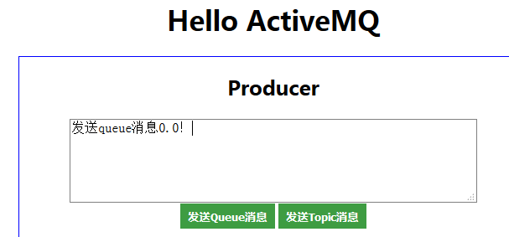
queue消费者有且只有一个，可以消费。
结果：
QueueReceiver1接收到消息:发送queue消息0.0！

3.2topic，消息持久化，并且持久订阅
持久订阅指，订阅者注册后，即使订阅者没启动，下次依旧启动可以接收到消息。
关闭tomcat.
运行com.tgb.SpringActivemq.controller.TopicSender
再次启动tomcat.
结果：
TopicReceiver1接收到消息:Topic主题发布,发送消息,客户端发送。
TopicReceiver2接收到消息:Topic主题发布,发送消息,客户端发送。

3.3请求-应答
其实，就是两个点对点组成的。
修改发送者
@Component("queueSender")
public class QueueSender {

@Autowired
@Qualifier("jmsQueueTemplate")
private JmsTemplate jmsTemplate;//通过@Qualifier修饰符来注入对应的bean

/**
* 发送一条消息到指定的队列（目标）
* @param queueName 队列名称
* @param message 消息内容
*/
public void send(String queueName,final String message){
jmsTemplate.send(queueName, new MessageCreator() {
@Override
public Message createMessage(Session session) throws JMSException {
Message msg=session.createTextMessage(message);
// 创建一个消息响应队列
Destination destination_res = session.createQueue("test.queue.response");
msg.setJMSReplyTo(destination_res);
msg.setJMSCorrelationID(UUID.randomUUID().toString());
return msg;
}
});
}
/**
* 发送一条消息到指定的队列（目标）
* @param queueName 队列名称
* @param message 消息内容
*/
public void sendResponse(Destination destination_res,final String message){
jmsTemplate.send(destination_res, new MessageCreator() {
@Override
public Message createMessage(Session session) throws JMSException {
Message msg=session.createTextMessage(message);
return msg;
}
});
}
/**
* 发送一条消息到指定的队列（目标）
* @param queueName 队列名称
* @param message 消息内容
*/
public void send(String queueName,final UserInfo user){
jmsTemplate.send(queueName, new MessageCreator() {
@Override
public Message createMessage(Session session) throws JMSException {
return session.createObjectMessage(user);
}
});
}
}修改QueueReceiver1，
@Component
public class QueueReceiver1 implements MessageListener {
@Resource
QueueSender queueSender;
@Override
public void onMessage(Message message) {
try {
System.out.println("QueueReceiver1接收到消息:"+((TextMessage)message).getText()+"ID:"+message.getJMSCorrelationID());
/*ObjectMessage objmsg=(ObjectMessage) message;
UserInfo user=(UserInfo)objmsg.getObject();
System.out.println("QueueReceiver1接收到消息:"+user.getName());*/

//返回消息队列
Destination destination_res = message.getJMSReplyTo();
queueSender.sendResponse(destination_res, "回信ID："+message.getJMSCorrelationID());
} catch (JMSException e) {
e.printStackTrace();
}
}
}
启动tomcat,
结果：
QueueReceiver1接收到消息:发送queue消息0.0！hahID:c540e60a-cd72-43db-8ec6-725445c50877
QueueReceiver1Res接收到消息:回信ID：c540e60a-cd72-43db-8ec6-725445c50877

